Модель атома
Модель атома в современной науке представлена в виде планетарной системы. Такая модель представлялась по аналогии системам в космосе. Впервые такую модель предложил Резерфорд. В дальнейшем планетарную модель атома развивали и совершенствовали различные ученые. Однако до сих пор эта модель имеет множество принципиальных противоречий и недостатков. Она абсурдна с точки зрения классической науки. Были робкие редкие попытки предложить другую модель атома, но они совершенно неубедительны и ни кем непризнанны и не обсуждаются.
Многочисленные опыты показывают, что пространство атома почти пустое, а вся масса атома сосредоточена в центре, в ядре атома. Взамен планетарной модели атома, автор предлагает другую, свою модель. Представим электрон в форме кольца, вместо шарика, как его обычно представляют. Тогда электроны в виде колец заполнят весь объём атома. Очевидно, что такие кольца, чтобы заполнить весь объём, будут очень тонкие. Но это нас не должно смущать. Представим что эти кольца гибкие, и могут принимать разную форму и размеры. Ничего необычного в этом нет. Протон представим в виде шарика или эллипсоида. При сближении протона с электроном, протон окажется внутри кольца – электрона. Под действием электростатических сил, кольцо – электрон сожмётся и охватит протон. Никакой аннигиляции при этом не произойдёт. Каждый участник сохранит свой заряд. Конструкция, когда протон опоясан кольцом – электроном, и будет представлять собой нейтрон. На большом расстоянии от нейтрона он будет представляться как нейтральная частица не имеющего заряда, а вблизи он будет проявлять свой положительный или отрицательный заряд, в зависимости от того с какой стороны к нему приближаться. Опыты Хофштадтера показали, что у нейтрона есть зоны с разными зарядами. При движении нейтрона вблизи атомного ядра, он может притягиваться к ядру или отталкиваться от него, в зависимости от того, какой стороной нейтрон находится в данный момент к ядру.
Нейтрон предложенной конструкции, находящийся внутри ядра, будет проявлять свои электростатические свойства, и оказывать цементирующие, укрепляющие прочность ядра, свойства. Электростатические силы на малых расстояниях, в маленьком объеме ядра, будут иметь огромную величину. Внутри ядра действуют, не какие- то придуманные, мифические ядерные силы, а известные электростатические силы.
На рис.1 показаны нейтроны и протоны в виде шариков. Нарисованные синим цветом окружности представляют собой протоны. Красным цветом показаны электроны, которые в виде колец охватывают протоны. На рис.2, при виде сверху, они представлены в виде красных полосок. Таким образом, две окружности слева, совместно с электронами, являются нейтронами. На рис.1 показан электрон, принявший такую форму, как показано под действием электростатических сил. Та часть кольца – электрона, что находится между двумя протонами, примет вид прямой линии. Часть электрона, в виде нити имеющий отрицательный заряд, чтобы находится на одинаковом расстоянии от центров протонов, имеющих положительный заряд, будет иметь вид в виде прямой линии, как это показано на рис.1. Это возможно при условии, как говорилось выше, что электрон – кольцо может изменять свой размер и форму. На рис.2 показаны протоны, находящиеся на большом расстоянии от нейтронов L >> R. В этом случае заряд протона и заряд электрона будет действовать как заряды, находящиеся в центре протона. И независимо от того какой стороной повёрнут нейтрон к протону, он будет проявлять себя как нейтральная частица.
Как показано на рис.1 между двумя протонами находится кольцо - электрон, часть кольца которого представлена как прямая линия. Предполагая, что заряд электрона равномерно распределён по всему кольцу, то в той части кольца, что имеет вид прямой линии, величина заряда будет равна примерно половине заряда электрона (e /2). Как показывают опыты, заряд протона равномерно распределён по всему его объёму. В этом случае, при расчётах величин взаимодействии между протонами и электроном, можно поступать, как если бы заряды протонов находились в центрах протонов. Тогда протоны, с одинаковыми положительными зарядами, будут отталкиваться друг от друга в ядре дейтрона. И вместе с тем, оба протона будут притягиваться к прямолинейной ветви части кольца – электрона, имеющий отрицательный заряд. Вычислим силу притяжения протона к нейтрону, при их соприкосновении (в дейтроне), по закону Кулона. В соответствии с рис.1 величина силы отталкивания протонов будет равна:

F₁ = k e²/ 4R²,
где k – коэффициент пропорциональности в выражении закона Кулона в системе СИ, e – элементарный заряд, R – радиус протона.
Величина силы притяжения протона к прямолинейной ветви части кольца – электрона будет равна:
F₂ = k e²/ 2R².
Величиной силы притяжения протона к криволинейной ветви части кольца – электрона можно пренебречь, как более удалённой от протона, с целью упрощения расчёта, так как наш расчёт весьма приближенный. Тогда сила притяжения протона к нейтрону, при их соприкосновении (в дейтроне), будет равна:
F = F₂ – F₁ = k e²/ 4R².
Подставив известные значения величин в системе СИ, получим:

F = 9*10⁹*(1,6*10⁻¹⁹)² / 4* (1,4*10⁻¹⁵)² = 29,2 ≈ 30 Н.
Таким образом, сила притяжения между протоном и нейтроном при их соприкосновении равна примерно 30 ньютонам. Так как размеры этих частиц весьма малые, то это огромная величина. Определим приблизительно величину давления на единицу площади протона при соприкосновении его с нейтроном (в дейтроне).

F/ S = F/ π R² =30/ 3,14* (1,4*10⁻¹⁵)² ≈ 5*10³⁰ Н / м².
При удалении нейтрона от протона сила притяжения резко уменьшается. В пределах атома, в соответствии свыше приведённой формулой, она уменьшится на 5 порядков. А фактически она уменьшится значительно больше, потому что форма электрона будет меняться.
Определим потенциальную энергию U системы соединения протона с нейтроном (дейтрона). Потенциальная энергия системы неподвижных зарядов, создающих электростатическое поле, равна энергии взаимодействия этих зарядов.
В нашем случае потенциальная энергия будет равна работе по отрыву протона от нейтрона. Элементарная работа δU совершаемая силой F, действующей на точечный электрический заряд е, находящийся в электростатическом поле, равна:
δU = F dl,
где dl – элементарное перемещение заряда. Полную работу U, при перемещении протона с зарядом е из точки R в бесконечность, найдем, проинтегрировав это выражение.

U = _{R}∫∞ F dl = _{R}∫∞ k e²/ 4R² = ke²/ 4R
Подставив численные значения величин в системе СИ, получим:

U = 9*10⁹ (1,6*10⁻¹⁹)²/ 4* 1,4*10⁻¹⁵ ≈ 4,1* 10 ^{– 14} Дж ≈ 25 МэВ
Энергия связи ядра дейтрона, рассчитанная по дефекту массы, равна 2,23 МэВ. Это почти в 12 раз меньше вычисленного нами значения. Ошибка в пределах одного порядка. Мы не учли, что зависимость силы взаимодействия зарядов не квадратичная от расстояния, а имеет более высокую степень. Фактически сила проявляет себя только на малых расстояниях. При отрыве протона от нейтрона, сила притяжения электрон – кольца к нейтрону уменьшается. В результате, электрон – кольцо сильнее стягивается к нейтрону в процессе отрыва протона, что также уменьшает силу притяжения протона. Учитывая, что проведённый нами расчёт весьма приблизительный, совпадение свидетельствует, что мы на правильном пути.
Изображая частицы: протоны, нейтроны и электроны, как это показано на рис.1, можно построить схемы ядер атомов для элементов всей таблицы периодической системы Менделеева. Схемы ядер атомов изотопов водорода показаны: дейтерия на рис 3.1; трития на рис 3.2 и изотопа ₁Н⁴ на рис 3.3. На рис.5 показана схема ядра атома изотопа водорода ₁Н⁷, с известным максимальным числом протонов. Следующий элемент таблицы Менделеева это гелий. Гелий имеется два стабильных изотопа ₂Не³ и ₂Не⁴. Схемы их ядер показаны на рис.4.1 и рис 4.2. Известен изотоп гелия ₂Не¹⁰ с максимальным числом нейтронов равных 8. Схема его ядра показана на рис.43. Литий будет следующим элементом таблицы Менделеева. Литий имеет 2 стабильных изотопа ₃Li⁶ и ₃Li⁷. Они показаны на рис.6.1 и рис 6.2. На рис.7 показана схема ядра изотопа лития ₃Li¹³,в котором максимально возможное количество нейтронов равное 10. Минимальное количество нейтронов равное 1, которое может иметь ядро изотопа лития, показано на рис.36. Следующий по порядку в таблице Менделеева элемент это бериллий. На рис.8.1 показана схема ядра единственного стабильного изотопа бериллия ₄Be⁹ и схема ядра изотопа бериллия ₄Ве⁵, в котором один нейтрон рис.8.2. Максимальное количество нейтронов в ядре бериллия может быть равно 12. На рис. 9 показана схема такого ядра. Следующий элемент это бор. Он имеет два стабильных изотопа ₅В¹⁰ и ₅В¹¹. Схемы их ядер показаны на рис.10 и рис.11. Схема ядра бора с минимальным количеством нейтронов, равных 2, показана на рис. 12. Схема ядра бора с максимальным количеством нейтронов, равных 16 показана на рис.14. Ядро имеет вытянутую форму. На рис.13 сделана попытка более компактно расположить нуклиды в ядре атома изотопа бора с известным максимальным числом количества нейтронов. Удалось разместить только 15 нейтронов. Для шестнадцатого нейтрона места не находится. Из этого следует что ядро, возможно, имеет вытянутую форму, как показано на рис.14. Стабильные изотопы бора, очевидно, имеют также удлинённую форму. Смотри рис.10 и рис.11. Возможно, этим объясняется способность бора в большей степени к захвату нейтронов. Следующий элемент в таблице, это углерод. Он имеет два стабильных изотопа ₆С¹² и ₆С¹³. На рис. 15 и рис. 16 показаны схемы их ядер. На рис. 17 показана схема ядра изотопа углерода ₆С²² с известным максимальным числом нейтронов. С минимальным числом нейтронов, схема ядра изотопа углерода ₆С⁸ показана на рис.29. Следующий элемент таблицы это азот. Азот имеет два стабильных изотопа ₇N¹⁴ и ₇N¹⁵. Схемы их ядер атомов показаны на рис.18 и рис.19. Изотоп азота с минимальным числом нейтронов ₇N¹⁰ показан на рис.20. Максимальное количество нейтронов равное 18 может быть у изотопа нейтрона ₇N²⁵ .Схема ядра его атома показана на рис 21. За азотом в таблице следует кислород. У него имеются три стабильных изотопа ₈О¹⁶, ₈О¹⁷ и ₈О¹⁸. На рис.22, рис.23 и рис.24 изображены схемы их ядер атомов. Схема ядра атома кислорода ₈О¹¹ с минимальным количеством нейтронов изображена на рис.35. На рис.25 показана схема ядра атома кислорода ₈О²⁸ с известным максимальным количеством нейтронов равным 20. За кислородом в таблице расположен фтор. Единственным стабильным изотопом фтора является ₉F¹⁹. Схема ядра атома этого изотопа показана на рис.26. Минимальное количество нейтронов имеется в изотопе фтора ₉F¹³. Схема его ядра показана на рис.27. Изотоп фтора с максимальным количеством нейтронов это ₉F³¹. Схема ядра его атома изображена на рис.28. Завершает второй период таблицы инертный газ неон. Существует три стабильных изотопа неона ₁₀Nе²⁰, ₁₀Nе²¹ и ₁₀Nе²². Схемы их ядер атомов показаны на рис.30, рис.31 и рис.32. Схема ядра атома изотопа неона с минимальным числом нейтронов ₁₀Ne¹⁶ изображена на рис.33. При известном максимальном количестве нейтронов в ядре атома ₁₀Ne³⁴, схема его ядра будет иметь вид, как показано на рис.34.
При просмотре схем, ядер атомов всех изотопов элементов первого и второго периода таблицы Менделеева, видны следующие закономерности.
- Протоны находятся друг от друга на расстоянии и не соприкасаются.
- Нейтроны находятся между протонами и разъединяют их.
- Количество нейтронов соприкасающихся с одним протоном для всех изотопов не превышает 5. За исключением изотопа ₁Н⁷. Где нейтронов 6.
- Количество нейтронов соприкасающихся с одним протоном в ядрах атомов стабильных изотопов равно 3 или 4.
- Количество протонов соприкасающихся с одним нейтроном не превышает 4 для всех изотопов, для стабильных ядер оно равно 3 или 4.
- Нуклоны в ядрах расположены компактно.
- В ядре имеются протоны, нейтроны и электроны. Они не рождаются при распаде ядра, они там уже имеются.
- Некоторые части ядер, некоторых элементов, можно рассматривать как ядра гелия.
- Для первого и второго периода таблицы Менделеева стабильны ядра с примерно одинаковым числом протонов и нейтронов. Отличия количества нейтронов могут быть в пределах «+1; +2»
- Наименьшее количество нейтронов в ядре изотопа определяется возможностью их размещения, при условии исключения соприкосновения протонов между собой.
- Наибольшее количество нейтронов в ядре изотопа определяется возможностью их размещения, при условии, что количество нейтронов соприкасающихся с одним протоном не превышает 5.
- Для первого и второго периода таблицы значения энергии связи ядер, приходящейся на одну ядерную частицу (нуклон), растет с увеличением числа частиц в ядре, и мало зависит от их сорта. Это можно объяснить в предположении, что с увеличением нуклонов, увеличиваются ядерные силы, сжимающие ядро. Под действием этих сил, нуклоны деформируются. Из шарообразной формы они приобретают форму эллипсоида. Расстояния между нуклонами уменьшаются.
- Ядерные силы в атоме гелия аномально (скачкообразно) увеличиваются по сравнению с соседними элементами. Из схемы ядра гелия видно, что ядерные силы у него направлены так, что они уменьшают расстояние между нейтронами, и увеличивают расстояние между протонами, увеличивая прочность ядра. Поэтому ядро гелия, в некоторых случаях, становится осколком при разрушении ядра некоторых элементов.
Все приведённые выше схемы рассматривались, когда все нуклоны находятся в одной плоскости (вид сверху). Рассмотрим изотопы с другой стороны (вид сбоку). На рис.37 показан атом водорода. Красным цветом изображен электрон – кольцо, внутри которого находится ядро, протон (изображен, синим цветом). Плоскость кольца – электрона находится под прямым углом к плоскости чертежа. Поэтому электрон изображен как прямая линия. Размер электрона превышает размер ядра на много порядков, поэтому его края показаны линиями обрыва. Электрон атома водорода активно спаривается с другим электроном другого атома водорода, у которого электрон имеет противоположный спин. В результате образуется молекула Н₂. В природных условиях, поэтому водород находится в молекулярном состоянии. В атомарном состоянии водород очень активен. На рис. 38 показан атом гелия. Красным и желтым цветом показаны два спаренных электрона. Внутри кольца – электрона находится ядро, изображённое синим цветом. У атома гелия нет валентных электронов, находящихся с внешней стороны ядра. Два спаренных электрона – кольца, с противоположными спинами, охватывают ядро. Трудно оторвать такой электрон от ядра, требуется большая энергия. Поэтому гелий называют инертным газом. На рис.39 показан атом лития. Литий, также как и гелий, имеет 2 спаренных электрона – кольца. Аналогично, как и у гелия, внутри кольца находится ядро. С внешней стороны ядра у него находится третий электрон. Этот электрон является валентным. Он может быть сравнительно легко оторван от ядра. Два других электрода, как и у гелия, удалить очень трудно. На это требуется затратить значительную энергию. Внешний валентный электрон может спариваться с другим электроном, имеющим противоположный спин, некоторых химических элементов, образуя химические соединения. Поэтому литий очень активный элемент, легко вступает в химическую связь. Он проявляет валентность +1, -1. На рис.40 показан атом бериллия. Аналогично, у бериллия, так же как и у гелия и лития, два спаренных электрона – кольца, внутри которых ядро. С внешней стороны ядра находятся два спаренных валентных электрона. Один из этих электронов, или оба, могут быть оторваны. Эти электроны могут спариваться с другими электронами некоторых элементов, образуя химические соединения. Поскольку электроны у бериллия спарены, для их отрыва требуется энергия. Поэтому бериллий более активен при повышении температуры и давления. Бериллий проявляет валентность: +1; +2; -1 и -2. Атом бора показан на рис.41. У бора 2 спаренных электрона – кольца, показанные красным и жёлтым цветом, внутри которых, находится ядро, показанное синим цветом. К ядру присоединяются, с внешней стороны, три валентных электрона. Два валентных электрона спарены. Вследствие наличия одного не спаренного электрона, атомы бора легко соединяются друг с другом. В таком виде атомы бора становятся малоактивны. При повышенной температуре и давлении электроны атома бора могут спариваться с другими электронами некоторых элементов, образуя химические соединения. Бор проявляет валентность: +1; +2; +3; -1; -2; -3. На рис.42 показан атом углерода. У него, как и у предыдущих атомов, описанных выше, два спаренных электрона – кольца, внутри которых ядро. С внешней стороны ядра электростатические силы удерживают две пары спаренных электрона. Поскольку у углерода все электроны спарены он становится активным только при повышенной температуре и давлении. Углерод проявляет валентность: +1; +2; +3; +4; -1; -2; -3; -4. Атом азота показан на рис.43. У него два спаренных электрона, внутри которых ядро. С внешней стороны ядра находятся 5 электронов. Из них две пары спаренных электрона, и один не спаренный электрон. Вследствие наличия одного не спаренного электрона, атомы азота соединяются в пары, образуя молекулу N₂ с тройной связью. Поэтому природный азот малоактивный. Азот проявляет валентность: +5; +4; +3; +2; +1; -1; -2; -3. Следующим элементом в таблице является кислород. Его атом показан на рис. 44. У кислорода уже три пары спаренных электронов - колец, внутри которых ядро. Увеличение количества колец электронов вокруг ядра у кислорода, по сравнению с предыдущими элементами, связано с повышением величины заряда ядра. С внешней стороны ядра находятся два не спаренных валентных электрона. Электроны находятся по разные стороны ядра, поэтому они не спарены. Наличие двух не спаренных электронов делает кислород очень активным окислителем. В природной среде атомы кислорода соединяются в пары, образуя молекулу О₂ . Можно предположить, что в этой молекуле кислорода остаются два не спаренных электрона. В результате чего кислород остаётся очень активным. Кислород проявляет валентность +1; +2; -1; -2. На рис. 45 показан атом фтора. У фтора уже четыре пары спаренных электрона, внутри которых ядро. С внешней стороны ядра находится один валентный электрон. Этот электрон активно спаривается с другим электроном, имеющим противоположный спин, атомов многих химических элементов. Поэтому фтор очень активен. Фтор проявляет валентность -1. Завершается второй период системы благородным газом неоном. Его атом показан на рис.46. У атома неона пять пар спаренных электронов в виде колец. Внутри колец находится ядро. У неона нет валентных электронов. Поэтому его называют инертным газом.
В предлагаемой модели атомов элементов, валентные электроны находятся с внешней стороны ядра атома. Остальные электроны – кольца охватывают ядро, так что ядро находится внутри кольца. В химических реакциях участвуют только валентные электроны. Очень важной характеристикой атомов является энергия ионизации. Энергия ионизации равна энергии по удалению электрона из атома. Для некоторых элементов в таблице 1 приведены значения энергий ионизации некоторых атомов. Энергия ионизации валентных электронов показана чёрным цветом. Значения энергий ионизаций для электронов, охватывающих ядро, показаны красным цветом. Для удаления валентных электронов требуется меньше энергии, чем для удаления электронов охватывающих ядро. Это показывают опытные данные. Если удалить все валентные электроны из атома, то для удаления следующего электрона, охватывающего ядро, энергия ионизации возрастает значительным скачком. Величины этих скачков для некоторых элементов приведены в таблице 2. Такой факт подтверждает правильность выбранной схемы ядра и модели атома.
В статье рассмотрены схемы изотопов атомов первого и второго периода таблицы Менделеева. Предполагается, что все нуклоны в атомах этих периодов находятся в одной плоскости, как это показано на рисунках. Нуклоны в атомах каждого следующего периода находятся в следующих плоскостях один над другим, как бы на разных этажах, или можно сказать в следующих отделах или кластерах. Последний атом предыдущего периода для последующих атомов периода служит как бы основанием или подложкой. Для элементов четвёртого периода таким основанием или подложкой является атом инертного неона ₁₀Ne⁴⁰, у которого энергия связи на нуклон максимальна для элементов первого и второго периода таблицы Менделеева. Что свидетельствует о наиболее прочном ядре и основании.

На рисунках схем ядер атомов четвёртого периода изображается схема ядра атома неона, как это изображалось и раньше, а поверх него, рисуется схема расположения остальных нуклидов изображаемого ядра атома. Эти нуклиды изображены окружностями с заливкой. Окружность с голубой заливкой изображает протон. А окружность с розовой заливкой изображает нейтрон. Такой способ изображения схемы ядра атома позволяет нам видеть ядро атома как бы сверху. Где видно основание или подложка, и над ней верх или этаж, второй части ядра атома. Нуклоны второй части ядра атома располагаются так, что протоны находятся над нейтронами, а нейтроны над протонами. Силы взаимного притяжения скрепляют их.
На рис.2- 1 показана схема ядра первого элемента, третьего периода таблицы Менделеева, натрия ₁₁Na²³. В основании показаны нуклиды ядра неона в количестве 20 единиц, а оставшиеся три нуклида находятся над ними, в виде ядра элемента ₁H³. Десять электронов этого элемента в виде колец будут охватывать ядро, как это и у неона. Одиннадцатый электрон удерживает протон второй части ядра, как это показано на рис.2-25. Этот электрон является валентным. Таким образом, валентность натрия -1; +1, аналогично, как и у лития. На рис.2-1 показан красным цветом в скобках символ лития (Li), химические свойства которого подобны натрию.
На рис.2-2 показана схема ядра второго элемента, третьего периода таблицы, магния ₁₂Mg²⁴. В основании показана схема ядра неона ₁₀Ne²⁰. Оставшиеся четыре нуклида, в виде ядра ₂Не⁴ находятся во второй части ядра. Эта часть ядра удерживает два валентных электрона. Десять электронов охватывают ядро, как это показано на рис.2-26, не участвуют в химических связях. Поэтому химические свойства магния подобны бериллию. Это показано на рис.2- 2 символом (Ве). Валентность магния +2.
На рис.2-3 показана схема ядра алюминия ₁₃Al²⁷, где в подложке показана схема ядра ₁₀Ne²⁰. Оставшиеся семь нуклидов в виде ядра ₃Li⁷ находятся во второй части ядра. Этот отдел ядра удерживает три валентных электрона. Как показано на рис.2-27 десять электронов, охватывают ядро, не участвуют в химических связях. Химические свойства алюминия подобны бору. Алюминий проявляет валентность +3.
На рис.2-4 показана схема ядра атома кремния ₁₄Si²⁸. Как и раньше в основании показана схема ядра атома неона. Над ними находится восемь нуклидов в виде ядра ₄Ве⁸. Четыре валентных электрона определяют химические свойства кремния подобным углероду. Валентность кремния: -4; +2; +4. На рис.2-28 показана схема атома кремния вид сбоку.
Рис.2-5 это схема ядра атома фосфора ₁₅Р³¹. В основании показана схема ядра атома неона. Оставшиеся одиннадцать нуклонов в виде ядра бора ₅В¹¹ находятся во втором ряду ядра. Пять валентных электрона определяют химические свойства фосфора подобным азоту. Фосфор проявляет валентность: -3; +1; +3; +5. Рис.2-29 вид атома фосфора, показано сбоку схематично.
Рис.2-6 это схема ядра атома серы ₁₆S³². В основании изображена схема ядра неона. Во втором ряду нуклоны в виде ядра ₆С¹². Шесть валентных электронов определяют химические свойства серы. Она только частично подобна кислороду. Сера проявляет валентность: -2; +2; +4; +6. Схематично вид атома серы сбоку показан на рис.2-30.
Рис.2-7 – схема ядра атома хлора ₁₇Cl³⁵. Схема ядра неона в основании изображена. Во второй части ядра нуклоны в виде ядра ₇N¹⁵ показаны. Семь валентных электрона определяют химические свойства хлора подобным фтору. Валентность хлора: -1; +1; +2; +3; +4; +5; +6. На рис.2-31 схематично показан вид сбоку атома хлора.
Рис.2-8 это схема ядра атома аргона ₁₈Ar⁴⁰. В первой части имеем схему ядра атома неона. Во второй части ядра атома будет схема ядра кислорода ₈О²⁰. Все 18 электронов охватывают ядро. Валентные электроны отсутствуют. Аргон инертный подобно неону.
На рис.2-32 показана схема атома аргона вид сбоку.
Рассмотрены стабильные изотопы элементов третьего периода таблицы Менделеева.
Для уяснения закономерностей строения ядер атомов, рассмотрим схемы ядер их нестабильных изотопов, имеющих максимальное и минимальное количество нейтронов. На рис. 2-9 показана схема нестабильного ядра атома натрия имеющая известное максимальное количество нейтронов равное 28. Естественно предположить, что в основании находится схема ядра неона, имеющая максимально возможное количество нейтронов равное 24. Во второй части ядра атома натрия будет схема ядра изотопа ₁Н⁵, имеющего один протон. Он будет притягивать один валентный электрон. Поэтому такой атом будет иметь химические свойства аналогично литию.
На рисунках: « рис.2-10; рис.2-11; рис.2-12; рис.2-13; рис.2-14; рис.2-15; рис.2-16 » показаны схемы ядер изотопов соответственно: « ₁₂Mg⁴⁰; ₁₃Al⁴³; ₁₄Si⁴⁴; ₁₅P⁴⁷; ₁₆S⁴⁹; ₁₇Cl⁵²; ₁₈Ar⁵⁴» , имеющие максимально известное количество нейтронов. В основании или подложке этих схем находится схема ядра атома неона ₁₀Ne³⁴ имеющего максимальное количество нейтронов. Во второй части этих ядер будут оставшиеся нуклоны, находится. Они будут иметь вид ядер следующих элементов: « ₂He⁶; ₃Li⁹; ₄Be¹⁰; ₅B¹³; ₆C¹⁵: ₇N¹⁸: ₈O²⁰». Количество протонов в этих частях ядер будет определять и количество валентных электронов в них. Поэтому химические свойства этих элементов будут аналогичны свойствам следующих элементов соответственно: «бериллий, бор, углерод, азот, кислород, фтор, неон». Все остальные электроны, кроме валентных, будут опоясывать ядра соответствующих элементов и в химических связях не участвуют.
Схемы ядер атомов нестабильных изотопов, элементов третьего периода таблицы Менделеева имеющие минимальное количество нейтронов, показаны на рисунках соответственно: «рис.2-17; рис. 2-18; рис.2-19; рис.2-20; рис.2-21; рис2-23; рис.2-24». Естественно предположить, что в основании или подложке находится схема ядра атома неона, имеющая известное минимальное количество нейтронов равное 5. Во второй части этих ядер находятся оставшиеся нуклоны. Они будут иметь вид ядер следующих элементов: «₁H²; ₂He³; ₃Li⁵; ₄Be⁶; ₅B⁹; ₆C¹⁰; ₇N¹⁰» . Количество валентных электронов в этих ядрах определяется количеством протонов в них. Поэтому химические свойства этих элементов будут аналогичны свойствам следующих элементов соответственно: «литий, бериллий, бор, углерод, азот, кислород, фтор и неон».
Схемы ядер и атомов следующих элементов таблицы Менделеева будут рассмотрены в следующих статьях.

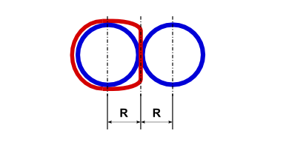

Рис.1

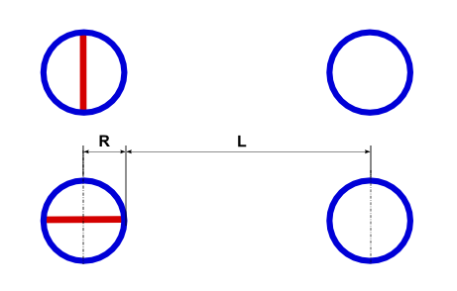

Рис.2
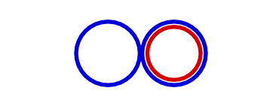

Рис. 3.1 ₁Н²
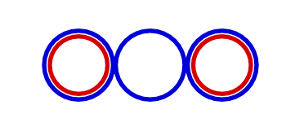

Рис.3.2 ₁Н³

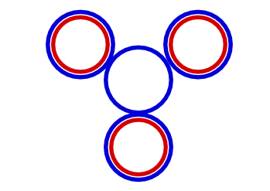

Рис.3.3 ₁Н⁴
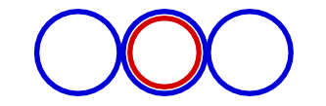

Рис.4-1 ₂Не³
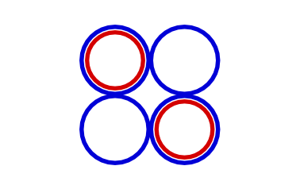

Рис.4.2 ₂Не⁴
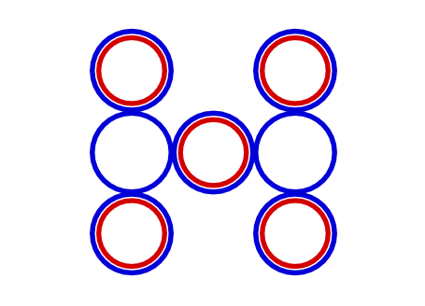

Рис.4.3 ₂Не⁷
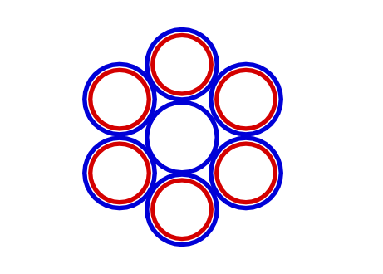

Рис.5 ₁Н⁷

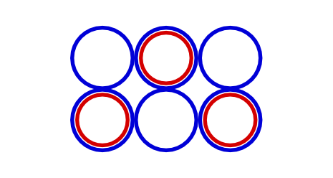

Рис.6.1 ₃Li⁶
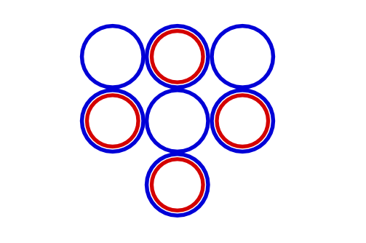

Рис.6.2 ₃Li⁷
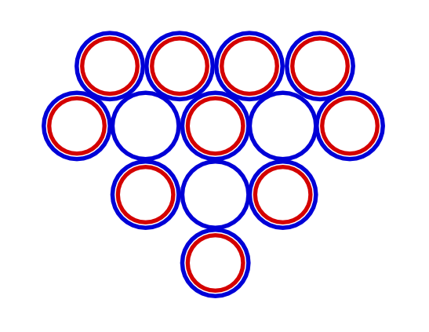

Рис.7 ₃Li¹³

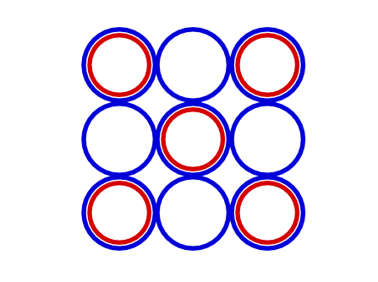

Рис.8.1 ₄Be⁹

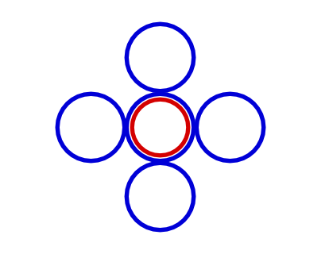

Рис.8.2 ₄Be⁵
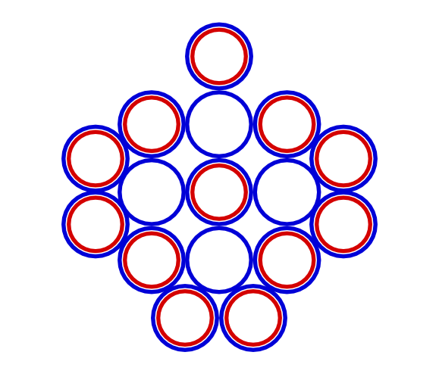

Рис.9 ₄Be¹⁶

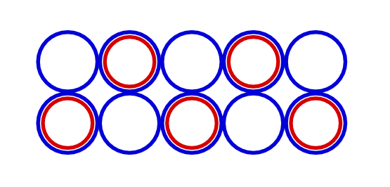

Рис.10 ₅B¹⁰

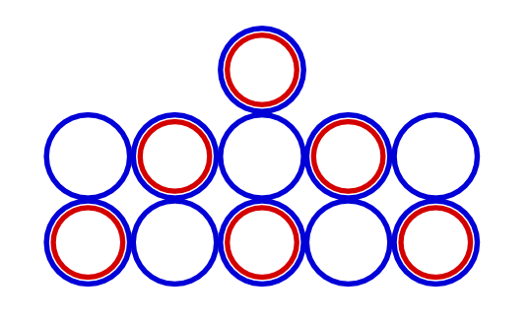

Рис.11 ₅B¹¹

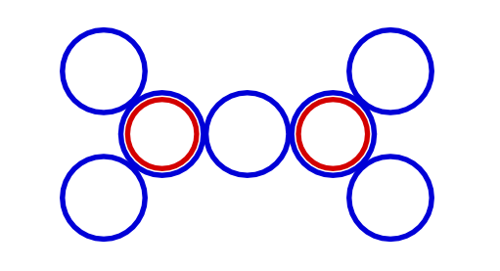

Рис.12. ₅B⁷

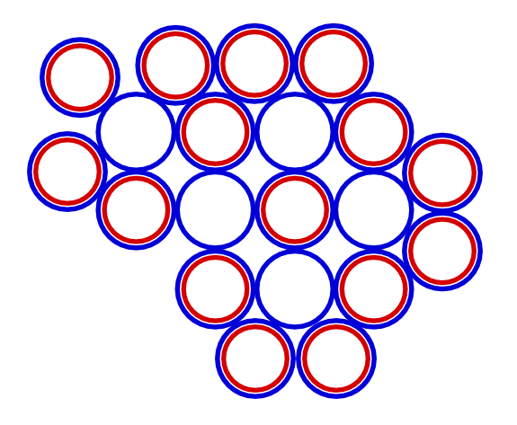

Рис.13 ₅B²⁰
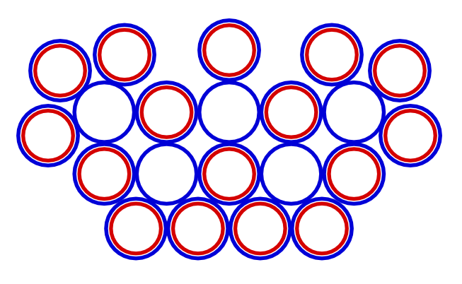

Рис.14 ₅B²¹

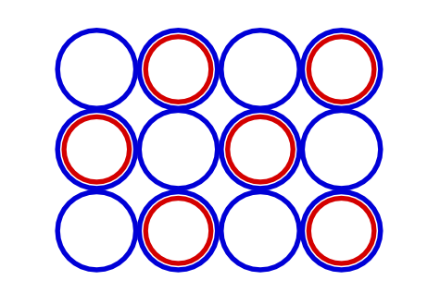

Рис.15 ₆C¹²

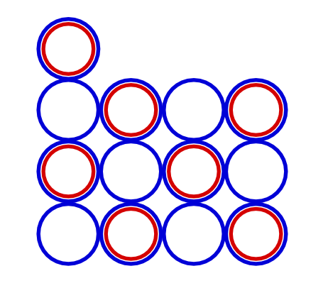

Рис.16 ₆C¹³

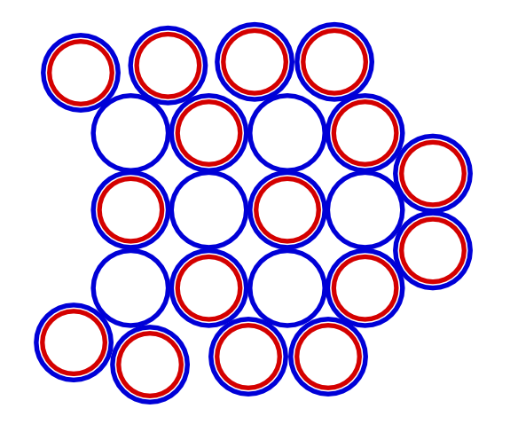

Рис.17 ₆C²²

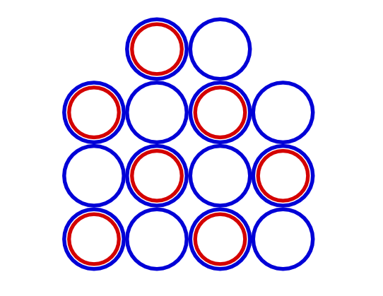

Рис.18 ₇N¹⁴
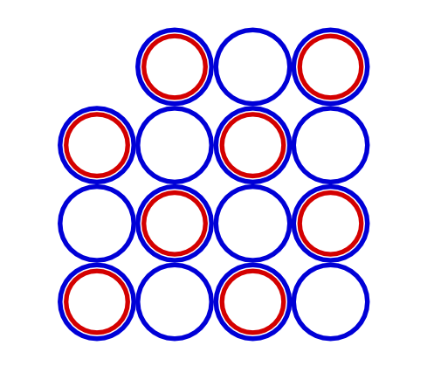

Рис.19 ₇N¹⁵
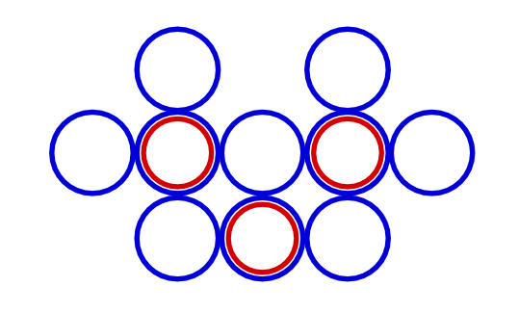

Рис.20 ₇N¹⁰
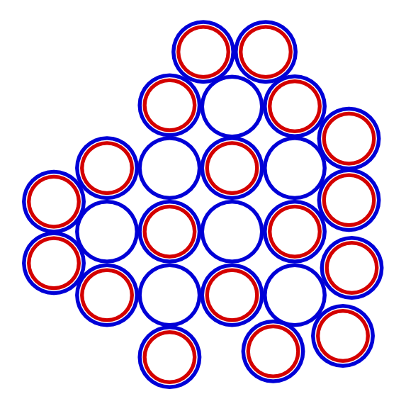

Рис.21 ₇N²⁵
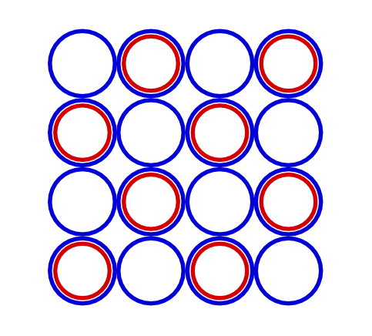

Рис.22 ₈O¹⁶

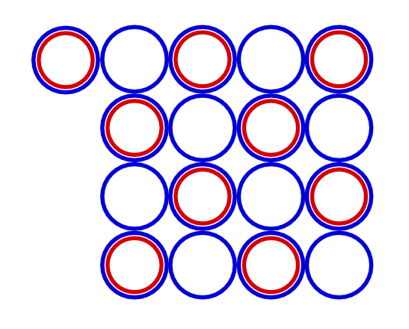

Рис.23 ₈O¹⁷

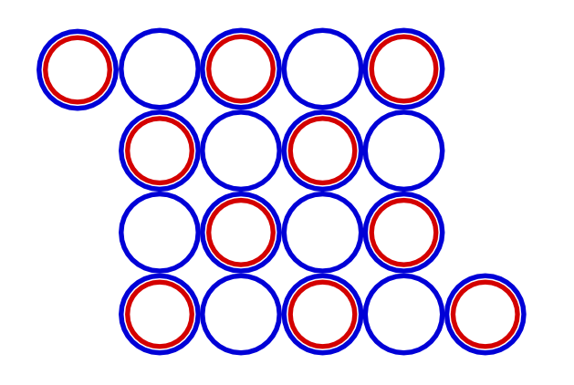

Рис.24 ₈O¹⁸
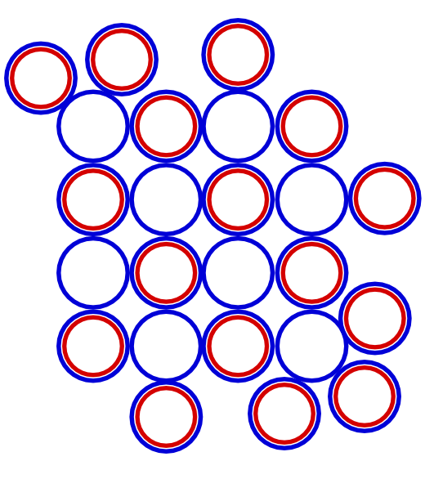

Рис.25 ₈O²⁸

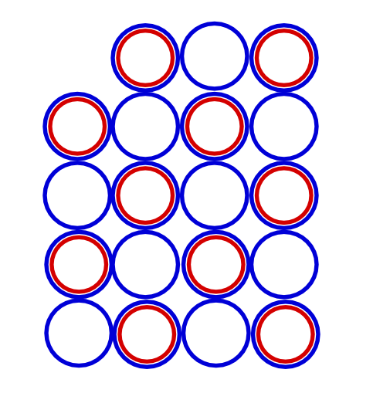

Рис.26 ₉F¹⁹

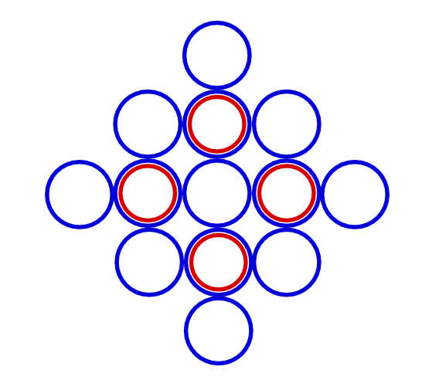

Рис.27 ₉F¹³
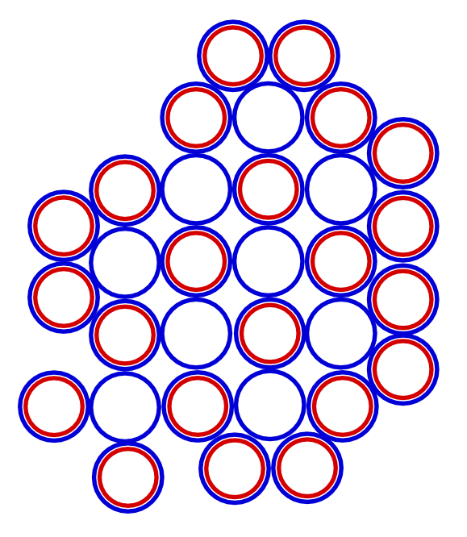

Рис.28 ₉F³¹
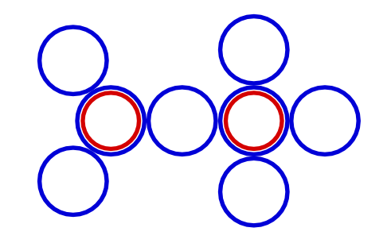

Рис.29 ₆C⁸

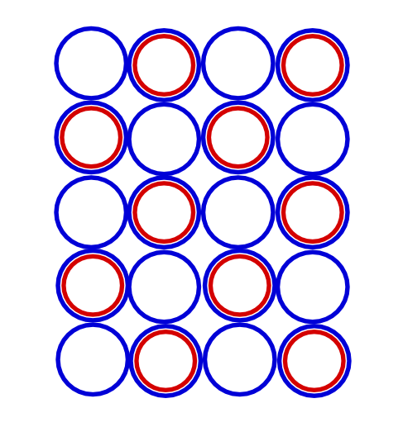

Рис.30 ₁₀Ne²⁰

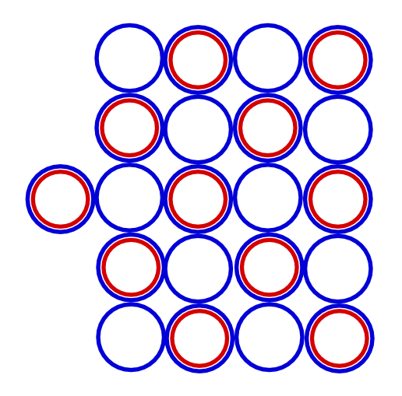

Рис.31 ₁₀Ne²¹

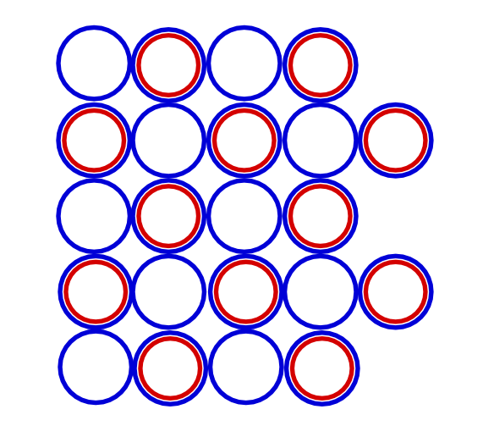

Рис.32 ₁₀Ne²²
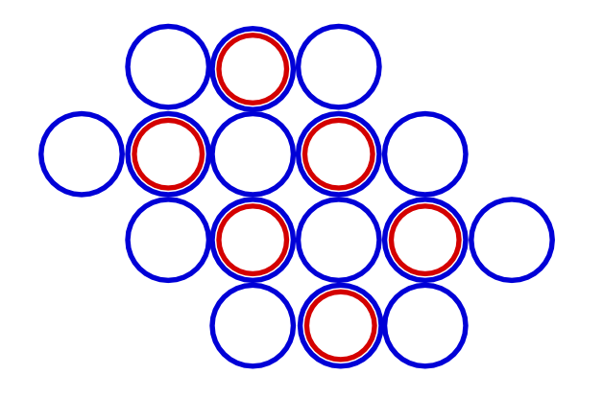

Рис.33 ₁₀Ne¹⁶
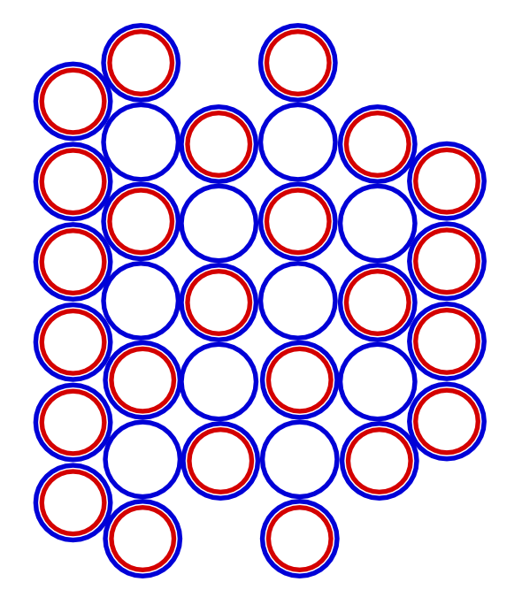

Рис.34 ₁₀Ne³⁴
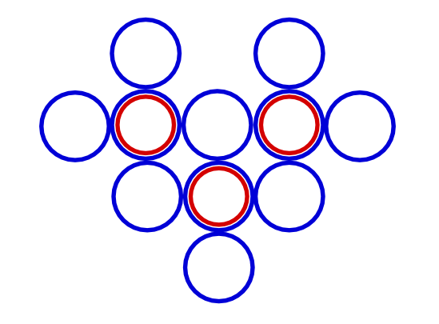

Рис.35 ₈O¹¹

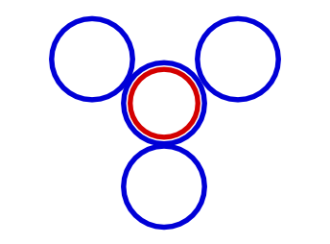

Рис.36 ₃Li⁴

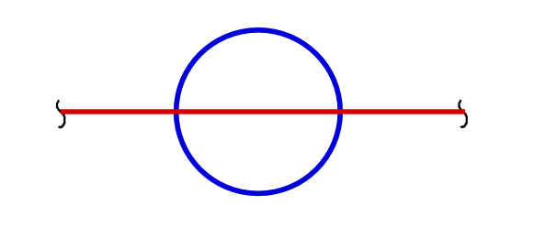

Рис.37 ₁H¹
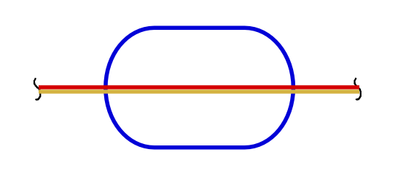

Рис.38 ₂He⁴
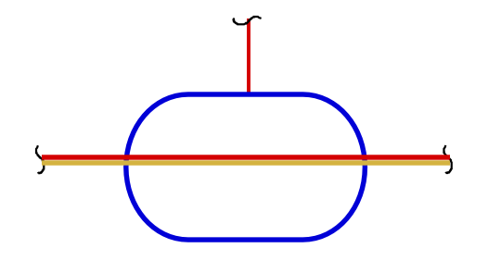

Рис.39 ₃Li⁷
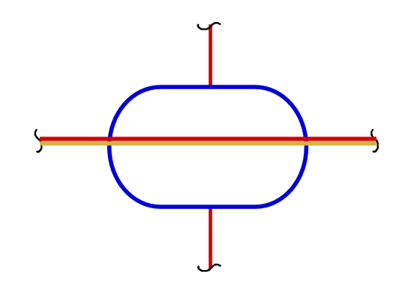

Рис.40 ₄Be⁹

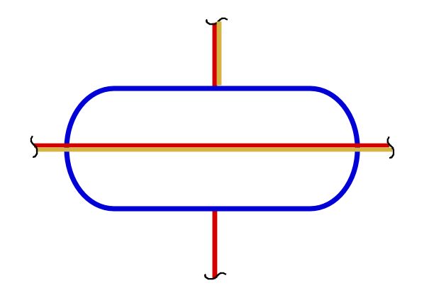

Рис.41 ₅B¹¹
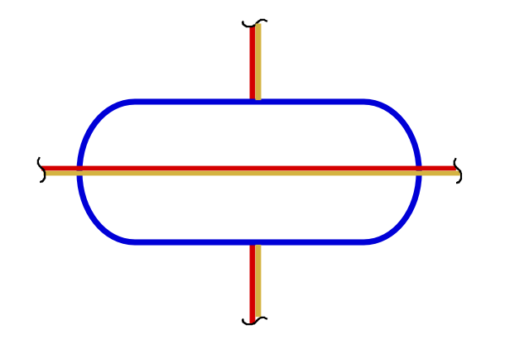

Рис.42 ₆C¹²
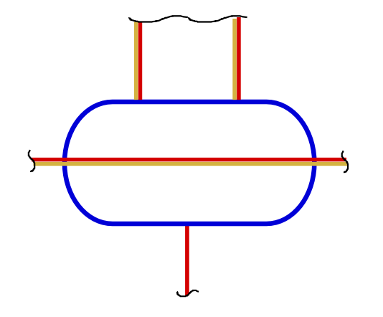

Рис.43 ₇N¹⁴
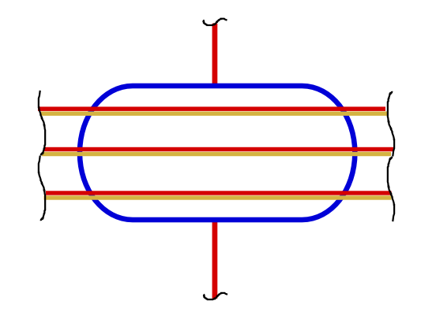

Рис.44 ₈O¹⁶
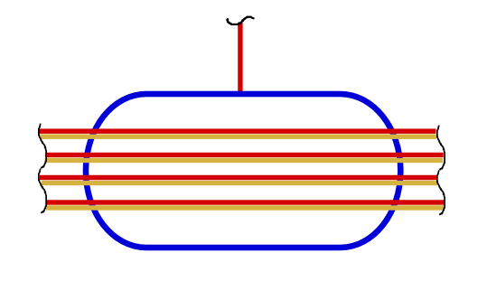

Рис.45 ₉F¹⁹
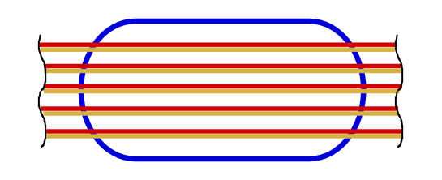

Рис.46 ₁₀Ne²⁰

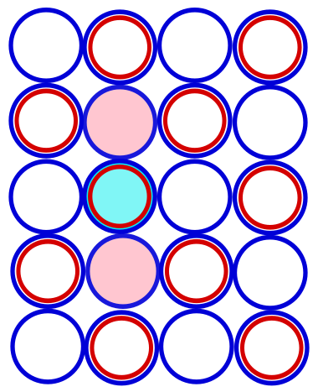

₁₁Na²³ = ₁₀Ne²⁰ + ₁Н³ _{(Li )}

Рис.2 - 1
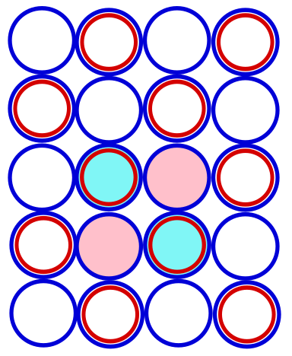

₁₂Mq²⁴ = ₁₀Ne²⁰ + ₂Ne⁴ _{(Be)}

Рис.2 - 2

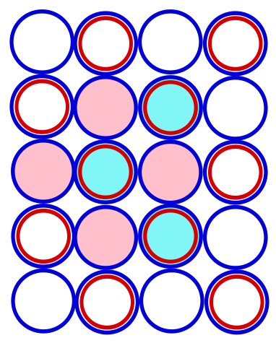

₁₃Al²⁷ = ₁₀Ne²⁰ + ₃Li⁷ _{(B)}

Рис.2-3

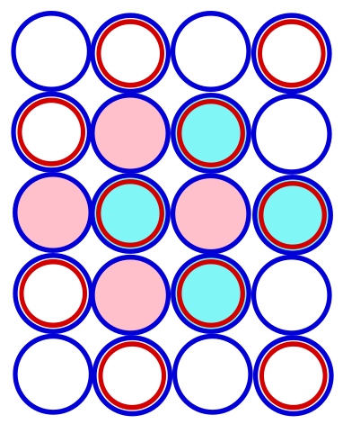

₁₄Si²⁸ = ₁₀Ne²⁰ + ₄Be⁸_{(C)}

Рис.2-4
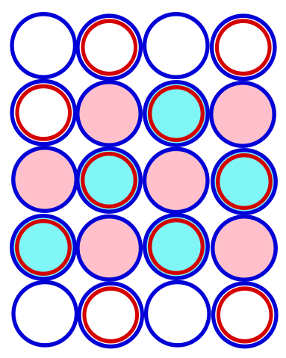

₁₅P³¹ = ₁₀Ne²⁰ + ₅B¹¹ _{(N)}

Рис.2-5

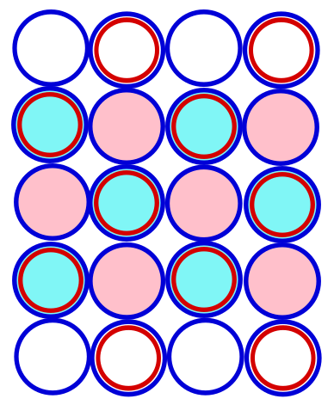

₁₆S³² = ₁₀Ne²⁰ + ₆C¹² _{(O)}

Рис.2- 6
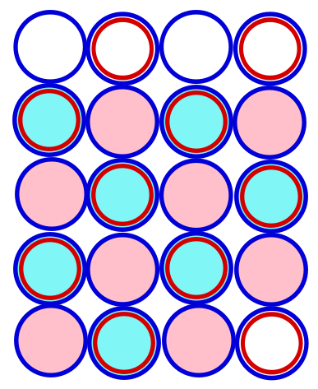

₁₇Cl³⁵ = ₁₀Ne²⁰ + ₇N¹⁵ _{(F)}

Рис.2-7
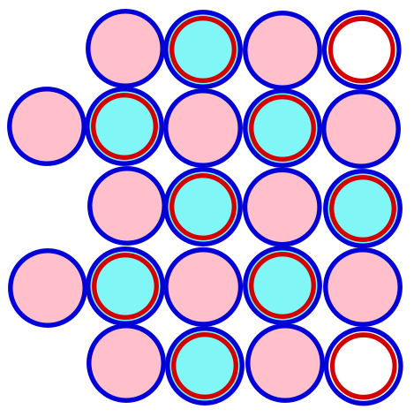

₁₈Ar⁴⁰ = ₁₀Ne²⁰ + ₈O²⁰ _{(Ne)}

Рис.2-8
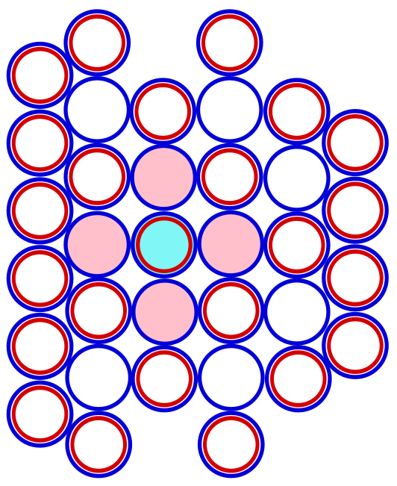

₁₁Na³⁹ = ₁₀Ne³⁴ + ₁H⁵ _{(Li)}

Рис.2-9
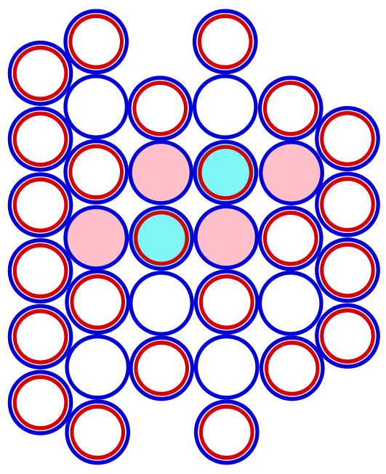

₁₂Mq⁴⁰ = ₁₀Ne³⁴ + ₂He⁶ _{(Be)}

Рис.2-10

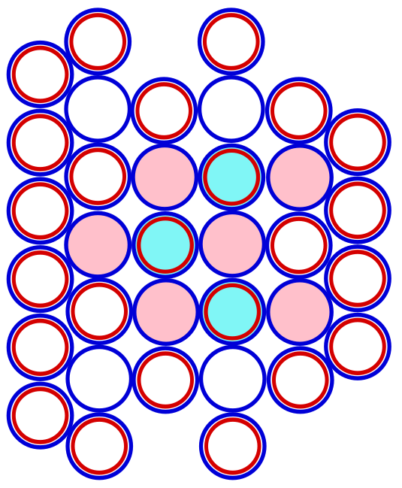

₁₃Al⁴³ = ₁₀Ne³⁴ + ₃Li⁹ _{(B)}

Рис.2-11

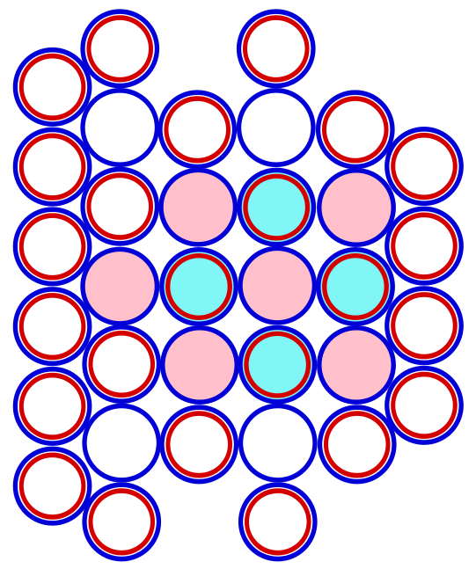

₁₄Si⁴⁴ = ₁₀Ne³⁴ + ₄Be¹⁰ _{(C)}

Рис.2-12
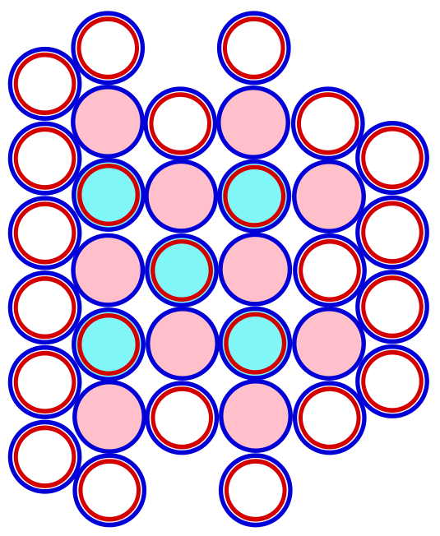

₁₅P⁴⁷ = ₁₀Ne³⁴ + ₅B¹³ _{(N)}

Рис.2-13
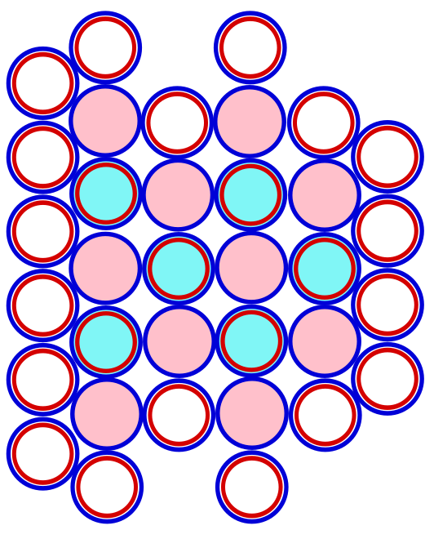

₁₆S⁴⁹ =₁₀Ne³⁴ + ₆C¹⁵ _{(O)}

Рис.2-14
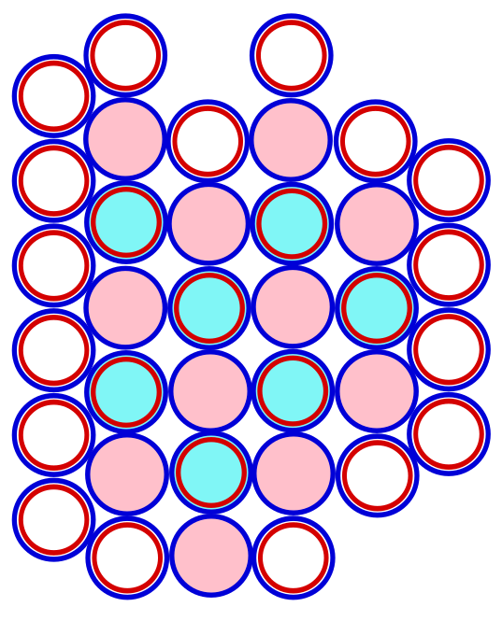

₁₇Cl⁵² = ₁₀Ne³⁴ + ₇N¹⁸ _{(F)}

Рис.2-15

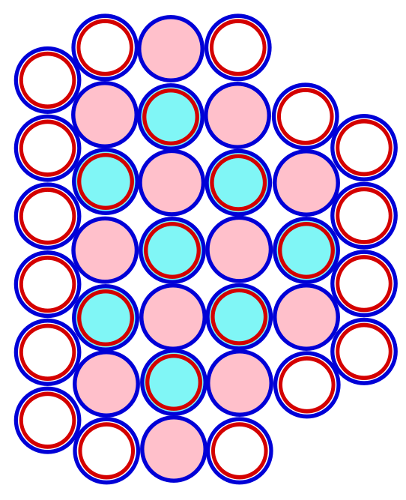

₁₈Ar⁵⁴ = ₁₀Ne³⁴ + ₈O²⁰ _{(Ne)}

Рис.2-16

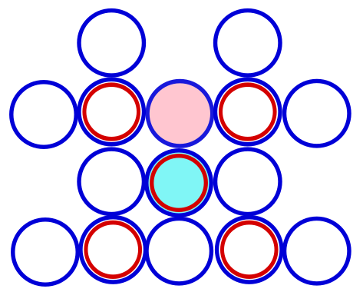

₁₁Na¹⁷ = ₁₀Ne¹⁵ + ₁H² _{(Li)}

Рис.2-17
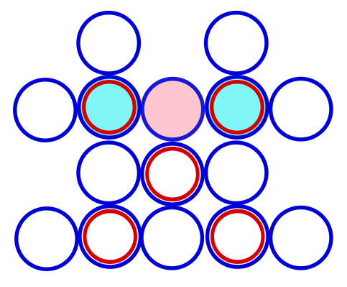

₁₂Mq¹⁸ = ₁₀Ne¹⁵ + ₂He³ _{(Be)}

Рис.2-18
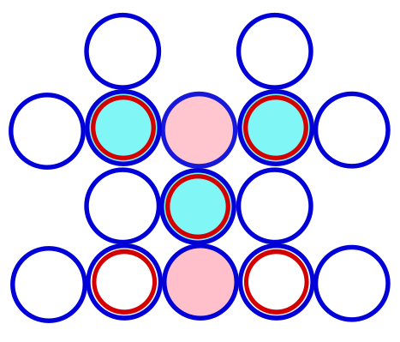

₁₃Al²¹ = ₁₀Ne¹⁶ + ₃Li⁵ _{(B)}

Рис.2-19
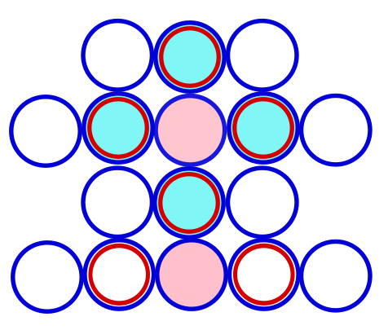

₁₄Si²² = ₁₀Ne¹⁶ + ₄Be⁶ _{(C)}

Рис.2-20
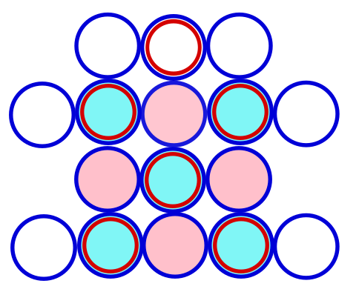

₁₅P²⁵ = ₁₀Ne¹⁶ + ₅B⁹ _{(N)}

Рис.2- 21
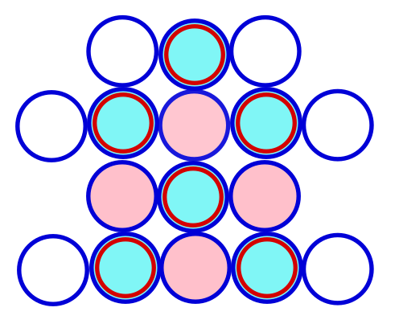

₁₆S²⁷ = ₁₀Ne¹⁷ + ₆C¹⁰ _{(O)}

Рис.2-22
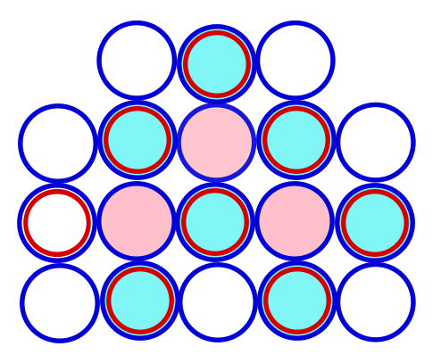

₁₇Cl²⁸ = ₁₀Ne¹⁸ + ₇N¹⁰ _{(F)}

Рис.2-23
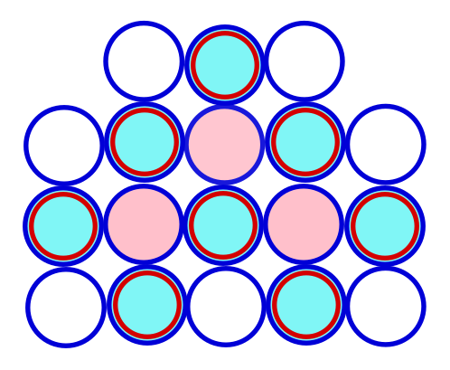

₁₈Ar²⁹ = ₁₀Ne¹⁸ + ₈O¹¹ _{(Ne)}

Рис.2-24

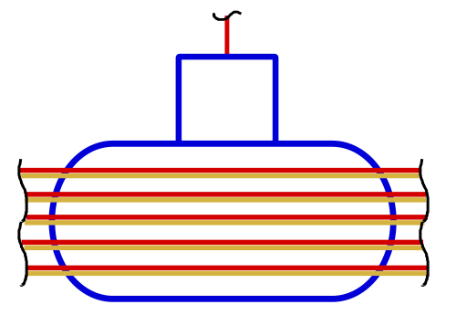

₁₁Na²³

Рис.2-25

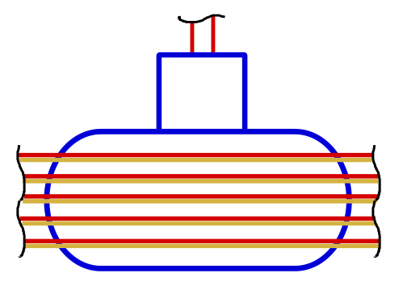

₁₂Mq²⁴

Рис.2-26

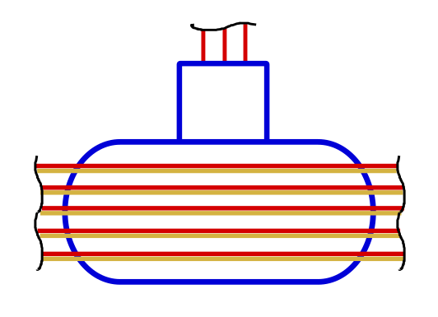

₁₃Al²⁷

Рис.2-27

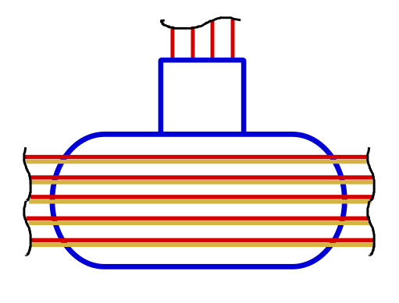

₁₄Si²⁸

Рис.2-28

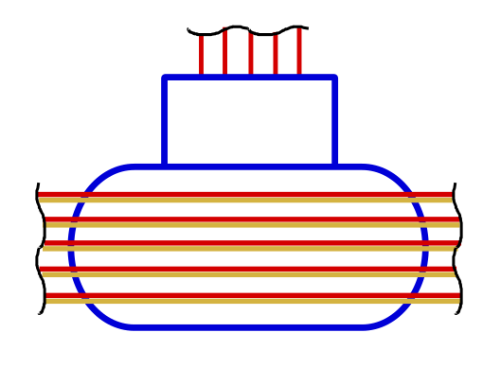

₁₅P³¹

Рис.2-29

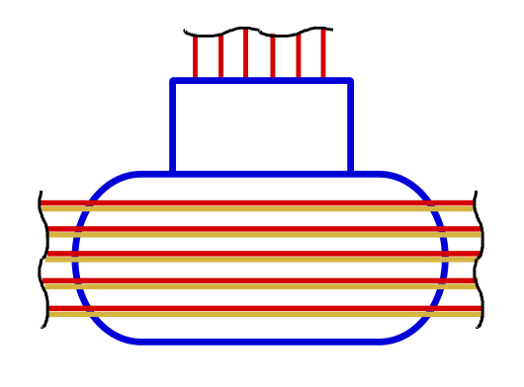

₁₆S³²

Рис.2-30

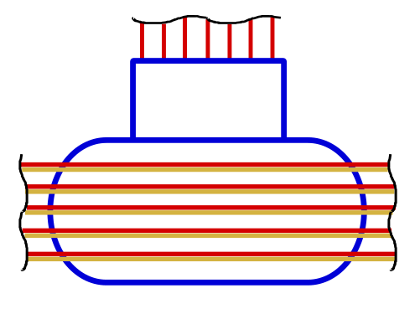

₁₇Cl³⁵

Рис.2-31

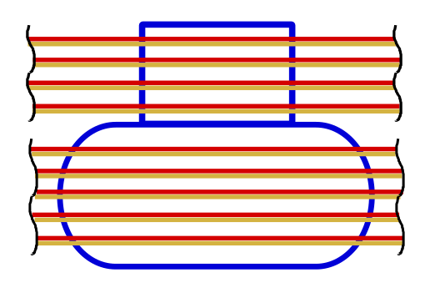

_{!8}Ar⁴⁰

Рис.2-32

Аннотация.
Теорию строения атома можно построить на базе законов классической физики, на основе фактов полученных опытным путём. Для этого не надо прибегать к экзотическим постулатам, противоречащим известным законам, и искажающим здравый смысл. В спорных случаях, при отсутствии достоверных опытных данных, обычно высказывается предположение, не противоречащее признанным основным законам в науке. При написании этой статьи автор руководствовался этими правилами. Предлагаемая теория является альтернативой квантовой физике.

Автор: Плахута Владимир Васильевич.

E – Mail: plax.vl@yandex.ua

Тел. +38 0996072327
+380577457146
E - Mail:vladimirplahuta39@gmail.com
Скайп: plakhuta2

